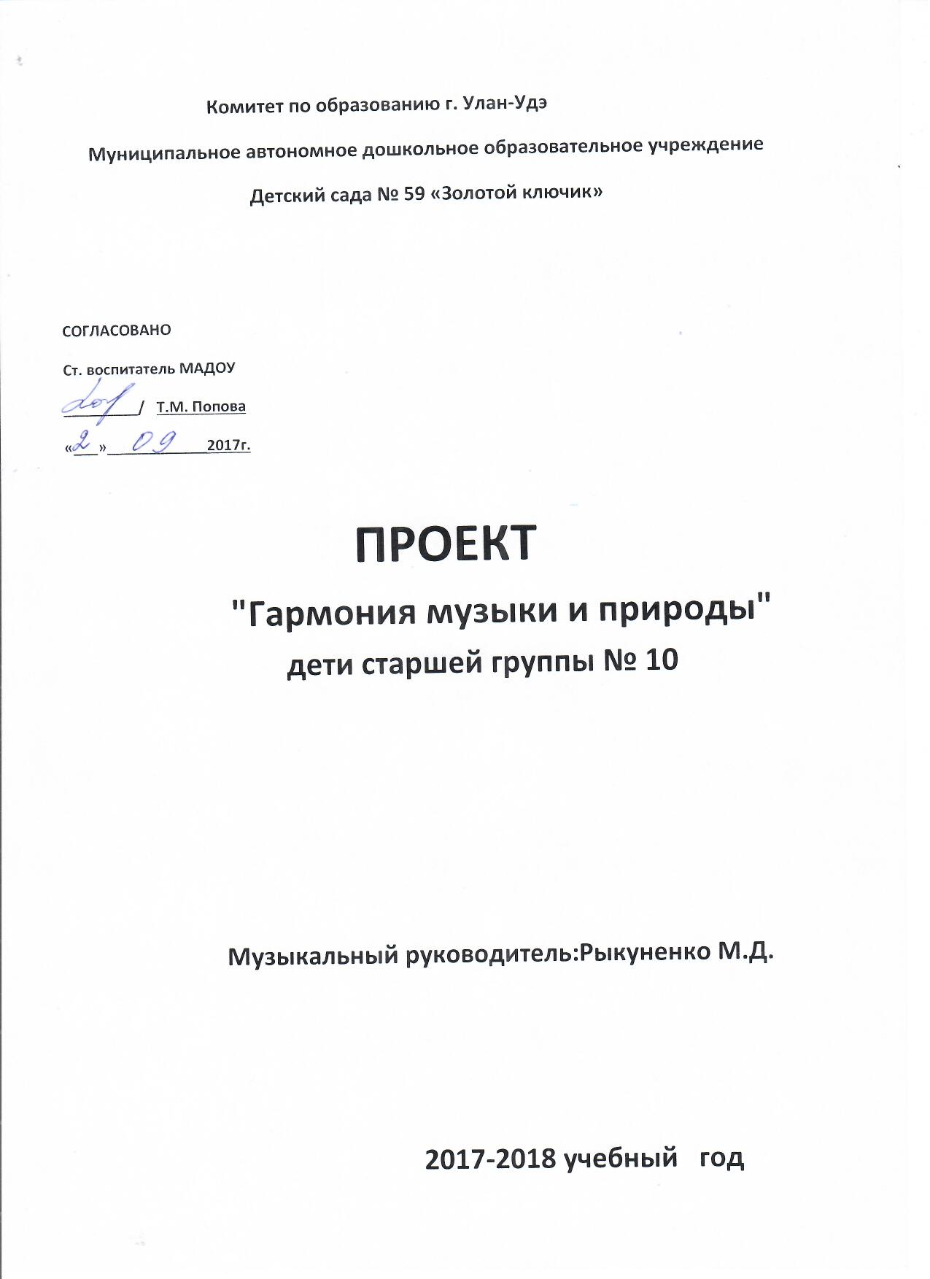

**1. ТИП ПРОЕКТА.**

**-** По времени проведения проект является краткосрочным с 10 сентября по 20 октября 2017 года.

**-** Руководитель проекта: музыкальный руководитель МАДОУ № 59 «Золотой ключик» Рыкуненко М.Д.

**-** Участники проекта: музыкальный руководитель Рыкуненко М.Д. , воспитатель группы № 10 Шушурихина О.С.. , дети подготовительной группы № 10 и их родители.

1. **АКТУАЛЬНОСТЬ ПРОБЛЕМЫ.**

Дошкольное детство - пора наиболее оптимального приобщения к миру прекрасного. Важно не только научить понимать и любить искусство, но и через музыку, живопись, литературу видеть прекрасное в окружающем нас мире. Первостепенное значение в развитии способности к эмоциональному восприятию окружающего мира имеет музыка. Недаром тема природы издавна привлекала музыкантов. Ещё древний человек ощущал себя частью природы, а с течением времени, с развитием цивилизации эта связь разрушилась, но человек начал размышлять о том, в каких отношениях с природой он находится. Тема природы по-разному проявлялась в живописи, в стихах и музыкальных произведениях разных периодов, направлений. Природа дарила звуки, которые слышали в пении птиц, в журчании ручьёв , в шуме грозы, шуршании листвы, завывании вьюги. Эти звуки нашли воплощение в лучших произведениях музыкального искусства разных эпох. Музыка выполнила роль ключа, который открывает мир, объединяя видимое и слышимое, расширяя границы интеллекта и чувства. Сложная экологическая обстановка в мире, её тяжёлые последствия, экология родного края, засорённость среды обитания – всё это вызывает необходимость способствовать экологическому образованию детей начиная с малых лет. Экологическое воспитание детей дошкольного возраста имеет важное социальное значение для всего общества своевременно закладываются основы экологической культуры в человеческой личности, одновременно к этому процессу приобщается значительная часть взрослого населения страны – работники сферы дошкольного воспитания и родители

детей, что, безусловно, имеет значение для всеобщейэкологизации сознания и мышления. Чтобы этот процесс был увлекательным и познавательным для детей, целесообразно использовать средства музыкального воспитания в формировании их экологических знаний. Приобщение детей к живописи, литературе, классической музыке во взаимосвязи с экологией – тема новая, и , несомненно, очень интересная. Для более эффективной работы по экологическому воспитанию дошкольников на музыкальных занятиях был разработан проект « Гармония музыки и природы».

1. **ЦЕЛЬ ПРОЕКТА.**

Через все виды искусств ( Музыка, живопись, художественное слово) приобщить ребёнка к миру природы, воспитать бережное и заботливое отношение к ней.

1. **ЗАДАЧИ ПРОЕКТА.**

**-** Формирование элементарных экологических знаний и представлений у детей.

**-** Совершенствовать умения выразительно и эмоционально исполнять песни, стихи.

**-** Учить передавать характер музыки в движении, импровизировать в танцах.

**-** Работать над развитием связной речи.

**-** Развивать коммуникативные качества, творчество, фантазию, мышления, слуховое восприятие, желание следить за выступлением друзей, радоваться за них.

**-** Привлечь родителей к совместному с ребёнком творческому процессу в домашних условиях ( изготовление костюмов к празднику).

1. **ЭТАПЫ РЕАЛИЗАЦИИ ПРОЕКТА.**

**- Подготовительный этап** (теоретический). 10 – 20 сентября 2017 г.

Определение темы, постановка целей и задач, определение содержания проекта, подбор методической литературы, подбор музыкального, художественного и литературного материала,подготовка необходимых презентаций, прогнозирование результата.

**- Основной этап** ( практический). 21 сентября – 19 октября 2017 г.

**.**Ознакомление детей и воспитателя с сюжетом праздника « Сказка осеннего леса»

**.** Распределение ролей и работа над ними.

**Белочки:** Даша З., Яна, Наташа, Алина, Номина, Полина Н, Сарана, Юля.

**Зайчики:** Никита, Савелий, Энхэ, Бэлгутэ, Саша С.

**Капельки:** Ариша, Вика, Соня, Полина Ш., Катя, Милана, Даша С.

**Грибочки:** Денис, Андрей, Мирон, Вадим, Родион, Боря, Саша В., Дима.

**Красная шапочка:** Даша Б.

**Серый волк:** воспитатель Белоплотова Е.Г.

**.**Постановка танцев: « Танец Белочек»,

« Танец Зайчат»

« Грибочки»

« Капельки»

**.** Разучивание песен: « Мир природы»

« Наступила Осень»

**.** Подбор и оформление костюмов к сказке.

**.** Оформление музыкального зала к празднику.

**- Заключительный этап.**20 октября 10-30 (музыкальный зал).

**.** Проведение праздника « Сказка осеннего леса»